Ethereum
Week
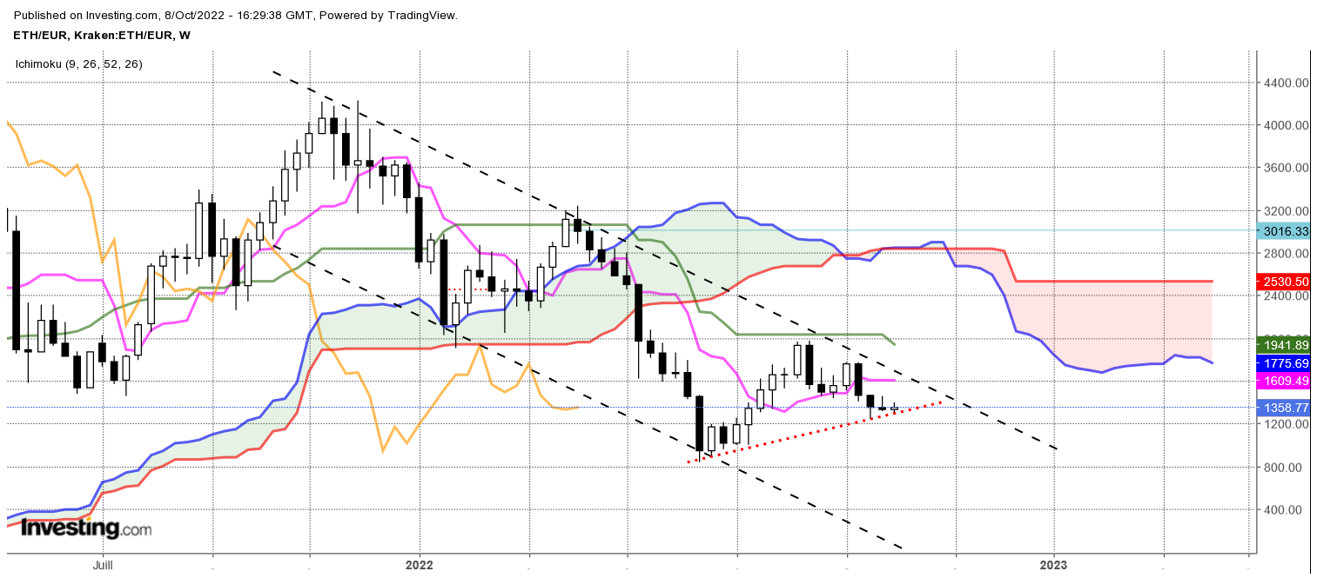

Je n’ai rien à ajouter de plus à l’analyse de l’Ethereum qui a été faite au cours des deux dernières semaines.
L’évolution des prix au cours de la semaine ne permet pas de faire évoluer ma vue personnelle « neutre » entre 1468 et 1240.
De par sa construction, la KS va se rapprocher progressivement de la TS. Cette dernière dans un contexte d’absence de dynamique des prix développe un plat. Le croisement de ces deux courbes renforcera un peu plus le caractère baissier du marché

CONCLUSION : Neutralité de vue entre 1468 et 1240.

TS (mauve) = plus haut + plus bas sur les 9 dernières périodes
2

KS (vert) = plus haut + plus bas sur les 26 dernières périodes
2
LS (orange) = clôture décalée de 26 périodes en arrière

SSA (bordure du nuage) = TS + KS projetée 26 périodes en avant
2

SSB (bordure opposée du nuage) = plus haut + plus bas sur les 52 dernières
2

périodes, projetées 26 périodes en avant

Unités de temps :

W: weekly

D: daily

H4: base 4 heures

H1 : base horaire

30M : base 30 minutes

